**Приложение к рабочей программе по истории**

**5 класс**

**«ФОРМИРОВАНИЕ ФУНКЦИОНАЛЬНОЙ ГРАМОТНОСТИ НА УРОКАХ ИСТОРИИ В**

**5 КЛАССЕ»**

**Содержание**

1.Введение………………………………………………………………………………………………...*стр.2*

2. Комплекс учебных заданий для формирования и развития **читательской грамотности** на уроках истории Древнего мира в 5 классе…………………*стр.3-8*

3.Комплекс учебных заданий для формирования и развития **естественнонаучной грамотности** на уроках истории Древнего мира в 5 классе…*стр.9-17*

4.Комплекс учебных заданий для формирования и развития **математической грамотности** на уроках истории Древнего мира в 5 классе………………..*стр.18-20*

5.Комплекс учебных заданий для формирования и развития **финансовой грамотности** на уроках истории Древнего мира в 5 классе………………………*стр.21-23*

6.Комплекс учебных заданий для формирования и развития **глобальных компетенций и креативного мышления** на уроках истории Древнего мира в 5 классе…………………………………………………………………………………………………….*стр.24-26*

Введение

**Функциональная грамотность**– это способность применять приобретенные знания, умения и навыки для решения жизненных задач в различных сферах.

*Основные направления формирования и развития функциональной грамотности*:

• Математическая грамотность

• Читательская грамотность

• Естественно-научная грамотность

• Финансовая грамотность

• Глобальные компетенции

• Креативное мышление

В данном пособии собраны задания, направленные на формирование функциональной грамотности обучающихся 5 класса на уроках истории Древнего мира. Данное пособие поможет учителю сэкономить время для подготовки к урокам и решить одну и из основных задач современного образования– формирование функциональной грамотности.

**1. Комплекс учебных заданийдля формирования и развития читательской  
грамотности на уроках истории Древнего мира в 5 классе**

Читательская грамотность –способность человека понимать и использовать тексты, размышлять о них и заниматься чтением для того, чтобы достигать своих целей, расширять свои знания и возможности, участвовать в социальной жизни.

**Планируемый образовательный результат:**

* находить в тексте требуемую информацию;
* выделять термины, обозначающие основные понятия текста;
* понимать смысл и назначение текста, задачу, позицию автора в разных видах текстов;
* выбирать из текста или придумывать заголовок, соответствующий содержанию и общему смыслу текста;
* формулировать тезис, выражающий общий смысл текста;
* объяснять порядок частей, содержащихся в тексте;
* интерпретировать содержание: сравнивать и противопоставлять заключенную в тексте информацию разного характера, определять причинно-следственные и логические связи, делать выводы из сформулированных посылок о намерении автора / главной мысли текста;
* находить скрытую информацию в тексте.

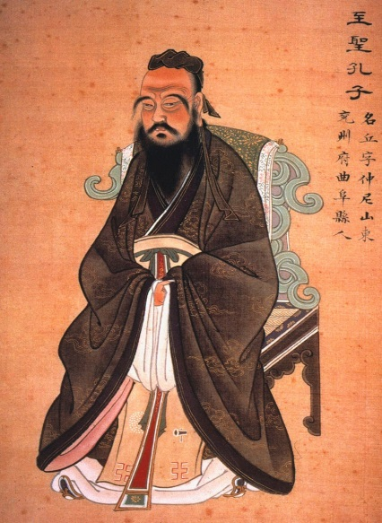**Тема «Первый властелин единого Китая»**

*Задание: подготовьте развернутый ответ   
на вопрос «Чему учил китайский мудрец Конфуций?».*

Для этого вспомним:

- Как нужно было относиться к старшим (родителям, братьям и сестрам)?

- Почему Конфуций считал, что мудрость заключается в знании старинных книг?

- Какой китаец считался воспитанным и учтивым?

- Можно ли выполнять наставления Конфуция сегодня? Почему?

Сделайте вывод.

**Тема «Жизнь первобытных людей»**

*Задание: найдите фактические ошибки в тексте.*

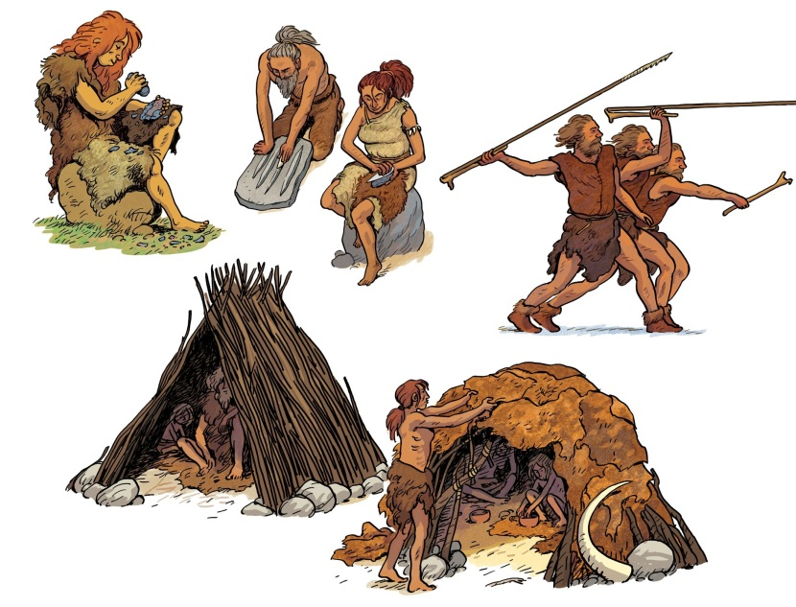Один ученик задремал на уроке. Приснилась ему Африка более двух миллионов лет назад…Вот движется стадо похожих на обезьян людей. Все спешат уйти от непогоды – небо почернело от туч. Только двое веселых мальчишек отстают от стада, увлеченно о чем-то разговаривая. «Хватит болтать!» - кричит на них вожак. Внезапно повалил сильный снег, все сразу продрогли, даже одежда из звериных шкур не могла защитить людей от холода. Наконец они спрятались в пещере. Тут же достали из-за пазух и стали жевать коренья, орехи и даже черствый хлеб. Вдруг все застыли от ужаса – к пещере приближался страшный хищник: огромный динозавр. Что будет дальше?! Узнать не удалось: звонок с урока прервал сон на самом интересном месте.

Какие исторические ошибки содержит сон ученика?

**Тема «Древний Египет»**

*Задание: найдите фактические ошибки в тексте.*

Один враль и хвастун утверждал, что с помощью «машины времени» побывал в Древнем Египте.

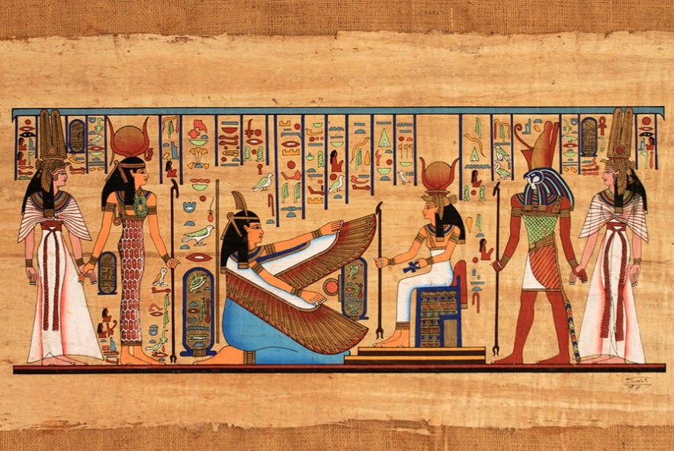- Когда я попал в эту страну, - рассказывал он друзьям, - то узнал, что у египтян большое горе. Нил не разливался уже несколько лет и изрядно обмелел. Все ж остальные реки Египта можно было перейти вброд. Корабельщики довезли меня по Нилу до первого порога. Я щедро расплатился с ними, взял сдачу – горсть мелких монет и сошел на правый берег. В этом месте была возведена самая большая из пирамид, в которой, как это всем известно, похоронен фараон Тутанхамон. Едва я направился к пирамиде, как хлынул ливень, и мне пришлось спрятаться от него в дубовой роще. Переждав дождь, я стал искать вход в пирамиду. Однако египтяне сказали мне, что гробница Тутанхамона давно разграблена и ни одна вещь не сохранилась.

- Перестань выдумывать, - прервали рассказчика слушатели, - ты никогда не был в Древнем Египте! В твоем рассказе с десяток исторических ошибок.

Какие исторические ошибки содержит рассказ ученика?

**Тема «Западная Азия в древности»**

*Задание: найдите фактические ошибки в тексте.*

Однажды на уроке истории учитель дал задание придумать рассказ от имени ученика, живущего в Вавилоне. Этот учитель часто не слушал отвечающего на уроке ученика. Если тот говорил без запинки, то получал пятерку. В классе многие дети этим пользовались. Судите сами: вот как начал выполнять задание один не слишком прилежный ученик.

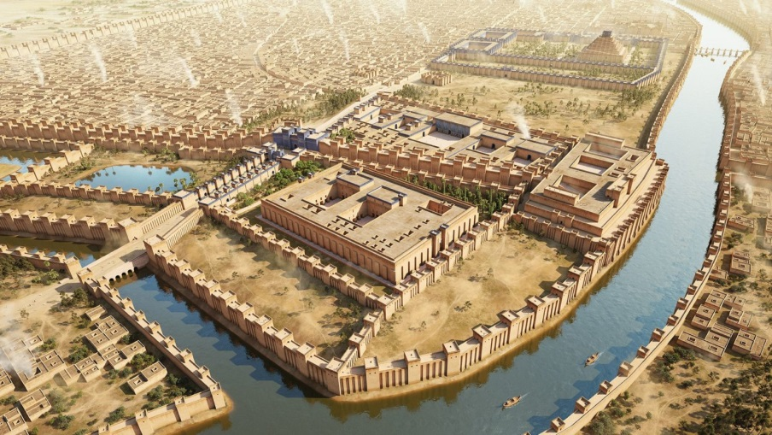- Мы живем на набережной Тигра. Это красивейшее место Вавилона. Все дома здесь построены из обожженного камня, кирпича или белого камня, добываемого поблизости. В то утро меня разбудил Пирхум, который еще до моего рождения попал в наш дом, где работал как раб. Некогда его отец взял в долг у моего отца серебро, а отдать в срок не сумел. Теперь Пирхум совсем старый и уже не мечтает, что ему простят долг и вернут свободу.

Путь в школу лежал мимо пристани, где готовился к отплытию торговый корабль. Он был загружен слитками меди и бревнами. То и другое вавилонские купцы рассчитывали выгодно продать в чужих странах. Еще один корабль приплыл издалека: носильщики выгружали мешки с зерном, в котором так нуждались вавилоняне. Засмотревшись на корабли, я едва не опоздал в школу. Сел на своеобычное место рядом с девочками, рассчитывая на их подсказки.

- Ну и рассказ! Жаль, что никого не нашлось, кто подсказал бы тебе самому! – прервал отвечающего учитель. В этот раз он слушал внимательно.

Какие исторические ошибки одержит рассказ ученика?

**Тема «Китай в древности»**

*Задание: внимательно прочитайте текст и ответьте на вопросы.*

Один древний путешественник, побывавший в Индии, вернулся на родину.

- Если бы ты только знал, - рассказывал он приятелю, - какая удивительная страна Индия! Там на кустах растет белая шерсть.

Приятель принял эти слова за шутку.

- Ну какой же ты выдумщик и враль!

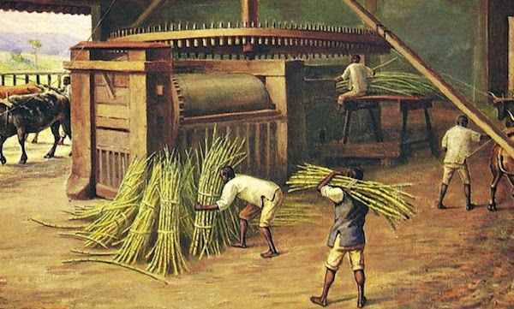- Не хочешь – не верь! Я видел собственными глазами: земледельцы срезают белую шерсть с кустов, точно с овец, и делают из нее красивые и прочные ткани. Но самое необыкновенное даже не эта шерсть, то, что индейцы добывают мед без всяких пчел. Они выжимают сок из тростника и уваривают его на огне. А на вкус он слаще пчелиного меда!

- Вранье! На свете нет ничего слаще пчелиного меда!

Вопрос: Лгал ли путешественник? Почему рассказ вызвал недоверие и удивление у приятеля?

*Задание: прочитайте и озаглавьте текст, составьте простой план.*

Китай расположен в Восточной Азии. Это страна двух великих рек. Наиболее крупная из них – Хуанхэ. Она отличается бурным нравом, часто выходит из берегов. Ее воды выносят на берега много плодородного ила. Климат в долине реки мягкий и благоприятный для земледелия. В долине реки Янцзы земли менее плодородные. В этом районе выпадает меньше дождей и поля требуют искусственного орошения. Предки современных китайцев жили по берегам Хуанхэ и Янцзы. Они селились на узких полосках земли, окруженных труднопроходимыми лесами. Мягкий климат и благодатные почвы способствовали развитию земледелия и скотоводства. Природа и животный мир Китая отличались от современного. В древности там водились слоны и носороги.

Жили древние китайцы просто. Дома оставались неизменными на протяжении тысячелетий. Бедняки строили их прямо на земле, а те, кто побогаче, делали фундамент. Небольшие домики из дерева венчала двускатная крыша, обмазанная глиной, покрытая тростником и черепицей. Зажиточные люди жили в усадьбах. В жилищах основным предметом обстановки были плетеные циновки, на которых сидели. Еду ставили на низкие столики. Спали китайцы на кроватях. Зимой помещение отапливалось переносной жаровней с углями, которую ставили в угол комнаты.

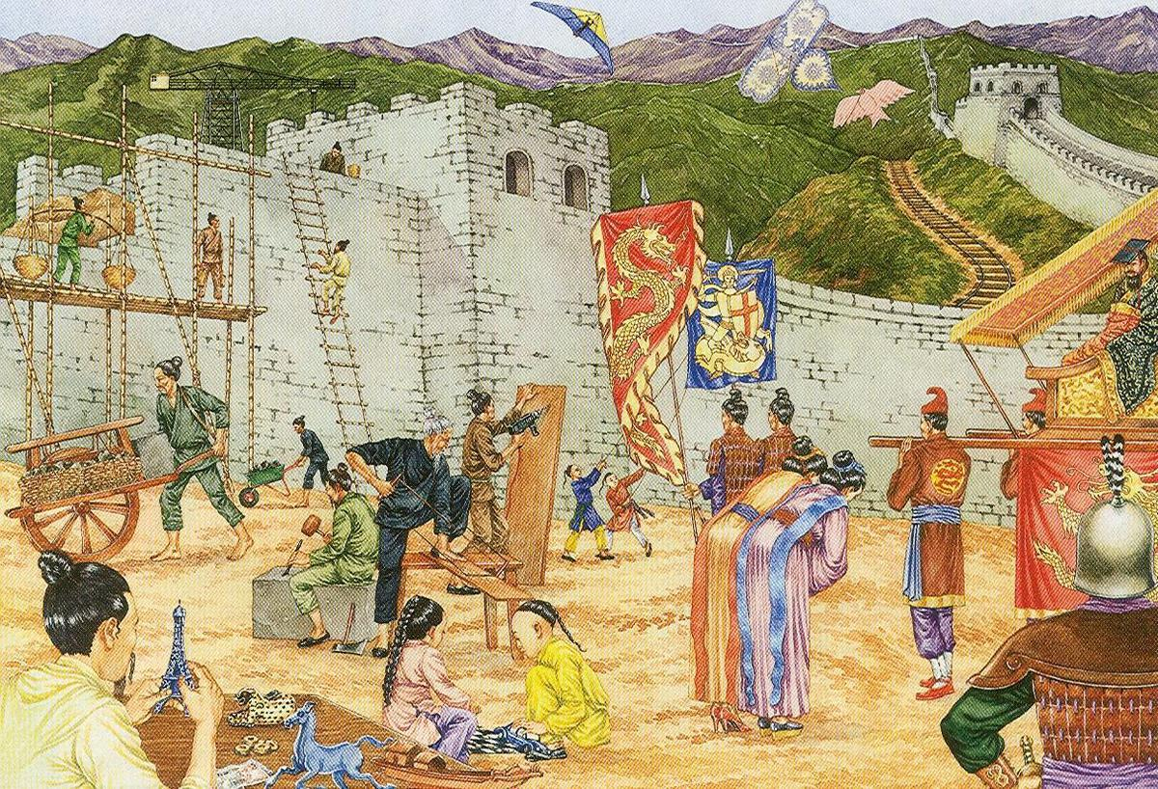Главной одеждой китайцев был халат. «Халат, шапка и передник, пояс и туфли» - так выглядел, по описанию современников, китайский чиновник. Халат кроился особым образом из 12 кусков ткани. Зимние халаты утеплялись ватой. Древние китайцы, как мужчины, так и женщины, не стригли волос. Они сворачивали их на затылке и скрепляли шпилькой. Мужчины всегда носили шапки. Китайцы не снимали головной убор перед едой и в помещениях. Показаться людям с непокрытой головой считалось крайне неприличным.

**Тема «Древняя Индия»**

*Задание: прочитать текст параграфа, заполнить пропуски в схеме.*

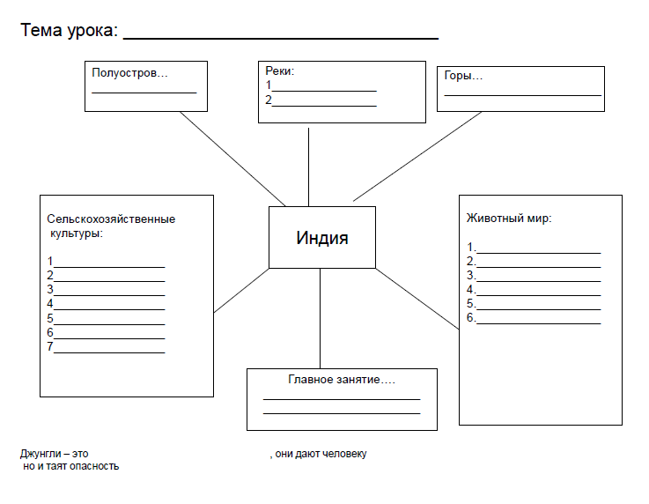

**2. Комплекс учебных заданий для формирования и развития естественно-  
научной грамотности на уроках истории Древнего мира в 5 классе**

Естественнонаучная грамотность – способность использовать естественно-научные знания для отбора в реальных жизненных ситуациях тех проблем, которые могут быть исследованы и решены с помощью научных методов, для получения выводов, основанных на наблюдениях и экспериментах, необходимых для понимания окружающего мира и тех изменений, которые вносит в него деятельность человека, а также для принятия соответствующих решений.

**Планируемый образовательный результат:**

- учащийся делает краткое утверждение, используя факты, и принимает решения на основе естественнонаучных знаний;

- размышляет над своими действиями, обосновывает свои решения, используя естественнонаучные знания и факты;

- конструирует объяснения на основе доказательств и аргументов, базированных на наблюдении и анализе.

**Тема «Жизнь первобытных людей»**

1. Ч. Дарвин в своих исследованиях обратил внимание на довольно странный факт. Оказалось, что древние каменные наконечники стрел, привезенные из самых разных мест, почти тождественны между собой.

*Задание: В чем состоит главная идея представленной информации?*

*У современного человека было два ближайших предка. Назвать их. Дать объяснение данному факту. Представить свои аргументы в качестве научного прогноза, за или против.*

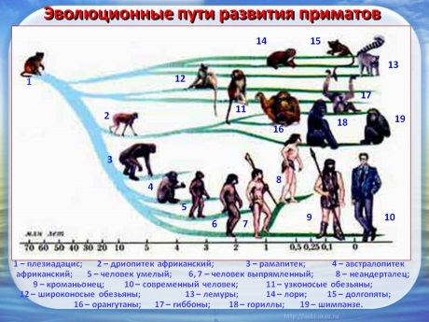

*[Ответ: Это связано с процессом расселения первобытного человека по планете, в основе выделения стадий антропогенеза лежит целый комплекс критериев (признаков): биологический, материалистический, социальный].*

2. 100 тысяч лет назад на территорию Европы начал свое наступление мощный ледник. Толщина льда составляла около 2 километров. Люди, расселившиеся к этому моменту на бескрайних просторах евразийского материка, были вынуждены вести тяжелую работу за выживание.

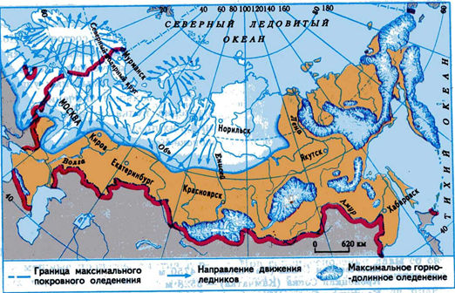

*Задание: Предположите, что помогло людям выжить морозными зимами. Как изменилась жизнь первобытных людей с изменением природных условий?*

**Тема «Древний Восток»**

1. Рассказывают, что однажды какой-то финикийский пастух пас стадо недалеко от морского побережья. Его собака разгрызла морскую улитку и вернулась к хозяину с мордой, окрашенной пурпурным цветом. Пастух подумал, что пес чем-то поранился, поэтому начал обтирать клочком шерсти мнимую кровь, но никакой раны не обнаружил; шерсть же приобрела алый цвет. Некоторые финикийцы, взяв в руки 2 тяжелых камня, ныряли на дно моря и доставали оттуда раковины, из которых добывали несколько капель густой жидкости. Это была пурпурная краска. Если краску замешивали погуще, ткань становилась лиловой, если пожиже – алой. Ткань не линяла. Ее охотно покупали цари и князья, жрецы и военачальники.

*Задание: Какой вывод можно сделать, основываясь на данном тексте?*

*Укажите правильный вариант ответа:*

*- Финикийцы добывали пурпурную краску из раковин, которые находили на берегу.*

*- Финикийцы добывали пурпурную краску из лесных растений.*

*- Расположение у моря позволило финикийцам добывать пурпурную краску.*

*- Лиловый цвет краски получался в результате более жидкого замешивания*

*Почему пурпурный цвет считали царским? Докажите, что для добычи пурпурной краски необходимо было нырять в море.*

2. В странах Междуречья была распространена легенда: «Некий садовник был опытен и трудолюбив, но все его усилия были напрасны. Как бы он ни поливал свой сад, тот засыхал и его растения гибли. Тогда он обратился к богам и, возведя глаза к звездам, изучил знамения и законы богов. С новыми знаниями он посадил у себя в саду новое дерево, которое своей широкой листвой укрывало в тени весь сад. С тех пор урожай стал велик и неизменен».

*Задание: Какие действительные факты из жизни людей отражает эта легенда?[Ответ: Существование религиозных верований, упорство и трудолюбие жителей Междуречья].*

*3. Задание: Заполните таблицу «Природа стран Древнего Востока».*

|  |  |  |  |  |
| --- | --- | --- | --- | --- |
| Страны | Географическое положение | Реки | Поверхность земли | Климат |
| Египет |  |  |  |  |
| Междуречье |  |  |  |  |
| Индия |  |  |  |  |
| Китай |  |  |  |  |
|  |  |  |  |  |

*Сделайте вывод:*

*1) Что общего в природе стран Востока?*

*2) Как природа стран Востока влияла на занятия их жителей.*

4. Зиккурат – храм в Междуречье.

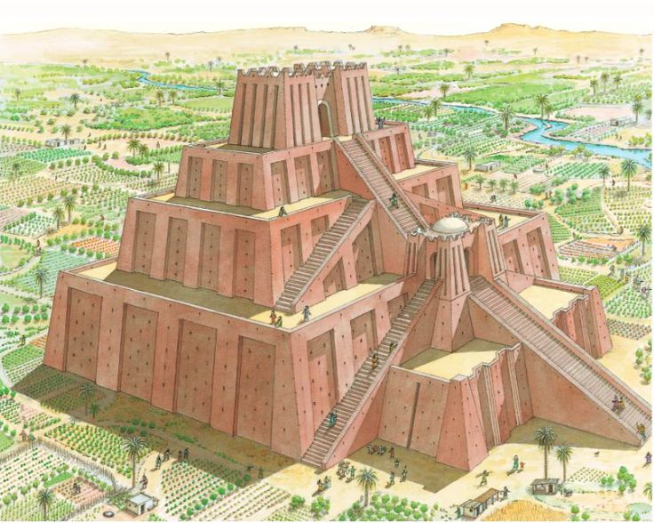

*Задание: Рассмотрите рисунок и ответьте на вопросы:*

*-Какую форму имел храм? Что это могло означать? [Ответ: многоступенчатая башня, лестница в небо, путь к Богам]*

*- Из какого материала мог быть построен храм? [Ответ: кирпич, т. к. в Междуречье много глины]*

*- Для чего мог использоваться храм помимо проведения богослужений? [Ответ: крепость, хранилище, обсерватория]*

5.Китайская легенда рассказывает. Был у Цинь Ши-хуанди конь. Не простой он был, а волшебный. Глаза его были из огня, тело его было из облака. Поднимался конь на гору к стене, и, где он топал ногой, там вырастала башня.

*Задание: Можно ли догадаться по легенде, о каком сооружении древности в ней идет речь? Что вы о нем знаете? Почему люди считали, что в его строительстве помогали сверхъестественные силы? [Ответ: По легенде можно понять, о каком сооружении идет речь – Великая Китайская Стена. Стена была возведена, чтобы защититься от врагов. Стену считают самым длинным архитектурным сооружением в мире. Стена считается одним из чудес света*. *Считалось, что в строительстве стены помогали сверхъестественные силы, потому что трудно понять, как люди сами не могли построить такую «махину».Еще один толчок для продвижения этой теории дало и то, что китайский народ сам по себе считался мистическим, скрытным. Почему бы им не привлечь к помощи духов и сверхъестественность].*

6.Жители Вавилона знали соседние с Двуречьем страны и моря. Например, они знали о существовании двух больших водных пространств. Это не были реки - одно из них они называли «морем Восхода», а другое –«морем Заката».*Задание: Как в наши дни называются эти водные пространства? Чем объяснить каждое из древних названий? Прежде чем дать ответы, рассмотрите карту.*

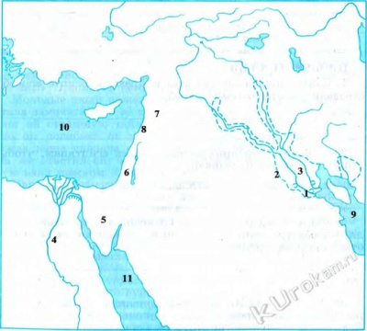

Отряд воинов-чужеземцев подошел к полноводной реке. Это был Евфрат. Чужеземцы посмотрели на бегущую воду, в удивлении замахали руками и закричали: «Быть не может! Да ведь это река, текущая наоборот!»

*Задание: К какому народу принадлежали чужеземцы? Почему они назвали Евфрат «великой перевернутой рекой»?*

*[Ответ:«Морем Восхода» называли Персидский залив, расположенный на востоке, где «восходило» солнце. «Морем Заката» называли Средиземное море, расположенное на западе, где «закатывалось» солнце. Это были египтяне из армии фараона Тутмоса. А удивились, потому что привычный для них Нил течет на север, здесь же они впервые увидели реку, текущую на юг].*

**Тема «Древнейшая Греция»**

1. Малопригодная для земледелия почва Греции была богата полезными ископаемыми: на Крите – медь, в Лаконике – железная руда, в Аттике – серебро, во Фракии – золото, на острове Фарос – белоснежный мрамор, в Коринфе и Беотии – залежи глины.

*Задание: Предположите, каким занятиям древних греков способствовало наличие названных полезных ископаемых?*

В древности греки плавали главным образом вдоль берегов и избегали выходить в открытое море.

*Задание: Для объяснения этого факта есть несколько причин, предположите какие?*

*Почему древнегреческий крестьянин после войны больше горевал по нескольким загубленным оливковым деревьям, чем по целому вытоптанному полю ячменя? [Ответ: олива живет 250 лет, плоды дает только на 16 – 18 год].*

2. Так выглядит один из театров Древней Греции в наши дни. Представления в таких театрах начинались часов в семь утра и продолжались до захода солнца: ставили подряд несколько спектаклей.

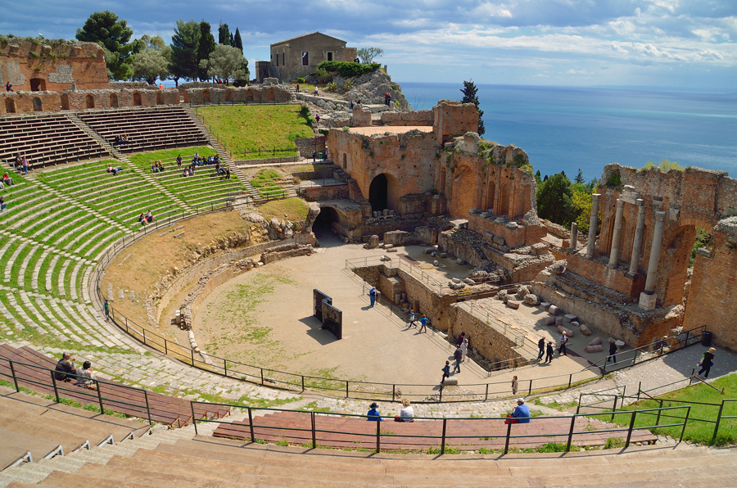

*Задание: Чем объяснить, что театральные постановки не устраивались вечером, как это принято теперь? Подтверждает ли ваш ответ рисунок? [Ответ: Обычно театры строились на склонах холмов под открытым небом. Поэтому представления устраивались днем, когда солнце еще высоко и освещает весь театр. И на рисунке видно, что места для зрителей построены на склоне холма, поэтому с заходом солнца часть театра оказывается плохо освещена].*

3. В битве при Пидне в 168 г. до н.э. римляне разгромили македонцев. Важную роль в победе сыграла конница, атаковавшая македонскую фалангу во фланг.

*Задание: Какой недостаток фаланги был использован конницей римлян? [Ответ: Воинам с длинными копьями было сложно перестраиваться на поле боя.*

*- Фаланге было сложно развернуться, чтобы отразить атаку с фланга.*

*- Медлительность фаланги при перестроении]*

4. Македонские фалангиты проходили обучение для того, чтобы не терять строй и действовать слаженно в бою. Солдаты-македонцы получали жалование от царя. В Персии и в Средней Азии в древности большая часть войска состояла из ополчения, собиравшегося в случае войны. *Задание: Почему в Персии и в Средней Азии не могли заимствовать македонскую тактику фаланги с длинными копьями? [Ответ: В Средней Азии в древности большая часть войска состояла из ополчения, собиравшегося в случае войны, тогда как фаланга формировалась из хорошо обученных воинов, прошедших подготовку.*

*- Для эффективного использования македонской фаланги требовалось обучение и длительный срок службы воинов, чего не было в Персии и в Средней Азии.*

*- Без создания постоянной армии, состоящей из хорошо обученных солдат, в Персии и Средней Азии было невозможно использование македонской фаланги.*

*- Не получавшие жалования и не обученные ополченцы были не готовы использовать тактику фаланги].*

**Тема«Древний Рим»**

1. Рассмотрите иллюстрации. *Задание: Чем отличается одежда римлян и германцев? Какие условия влияют на различия в одежде? По одежде германцев предположите, какие занятия были у них развиты.*

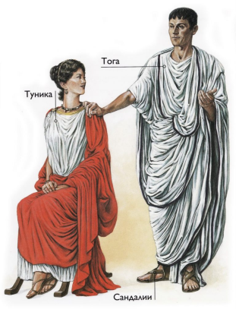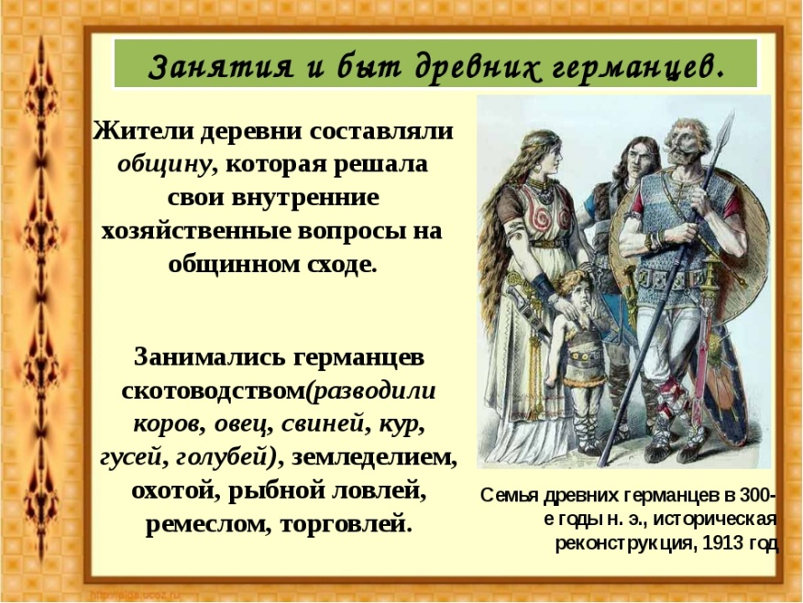

**3. Комплекс учебных заданий для формирования и развития   
математической грамотности на уроках истории Древнего мира в 5 классе**

Математическая грамотность – это способность человека мыслить математически, формулировать, применять и интерпретировать математику для решения задач в разнообразных практических контекстах.

**Планируемый образовательный результат:**

- учащийся распознает проблемы в окружающей действительности, которые можно решить средствами математики;

- находит и извлекает математическую информацию в различном контексте;

- проводит простейшие математические расчеты.

**Тема «Древний Египет»**

1. Пирамида Хеопса была построена в 2600 г. до н. э. *Задание: Сколько лет назад произошло это событие? Вычисления сделайте письменно, отметьте даты на ленте времени.[Ответ: 2600+2021=4621 год назад].*

2. Пирамида Хеопса сложена из 2300000 известняковых блоков, каждый из которых весит 2500 килограммов. Они были подогнаны друг к другу с непревзойденной точностью. *Задание: Найдите массу всех блоков, ответ выразите в тоннах. [Ответ: 5750000 тонн].*

3. Одна из известнейших пирамид Египта – пирамида Хеопса, сохранившееся до наших дней одно из семи чудес света. Высота пирамиды около 147 метров, однако, сейчас она примерно на 6,2% ниже из-за поврежденной вершины. *Задание: Найдите современную ее длину (ответ округлите до целых).[Ответ: 138 м].*

4. Пирамида была построена за 20 лет. *Задание: Если вся пирамида состоит из 2300000 блоков, подсчитайте, сколько в среднем необходимо было укладывать таких блоков каждый день? [Ответ: 315 блоков].*

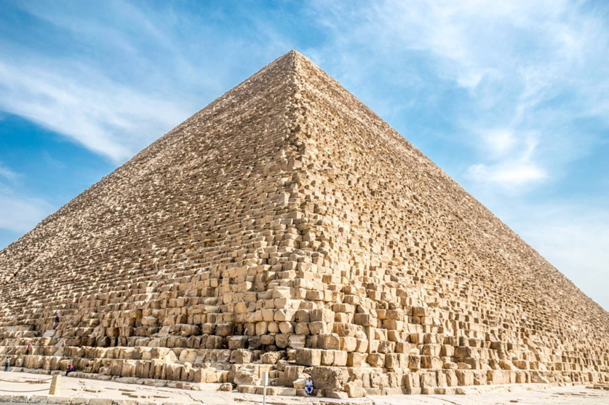5. В XIV веке до нашей эры к правлению Египтом пришел фараон Рамзес II. Под его руководством произошло весьма значимое сражение при Кадеше, во время ведения боевых действий с народностью хеттов. Они завладели палестинскими и сирийскими колониями Египта, чем разгневали честолюбивого фараона. С начала правления фараон повел войну против хеттов, имея целью возвратиться в прежние границы египетского государства. Сражение при Кадеше произошло в 1298 году до нашей эры. Разведка египтян доложила, что большая армия царя хеттов Муваталлис движется к городу Кадеше. Рамзес II хотел опередить армию Муваталлиса, и разбить ее по пути в город. Однако, план не удался. Царь хеттов узнал про намерения Рамзеса II и приказал разгромить армию егитпян. Силы армии хеттов позволяли это сделать, так как по численности были гораздо больше (35 тысяч воинов хеттов против 20 тысяч солдат египтян). Атака египтян на реке Оронт прошла неудачно. Отбив яростное наступление хеттов, египтяне перешли в наступление на другом фланге. Хетты не выдержали массивной атаки и отступили. Отряд Рамзеса II закрепил успех и заставил войска хеттов бежать.

*Задание: Прочитайте текст и выполните задания:*

*1. Отметьте на линии времени следующие даты: XV век до н.э., 1298 год до н.э.*

*2. Определите, в каком веке до нашей эры было сражение при Кадеше?*

*3. Сколько лет прошло со времен битвы при Кадеше? Сколько веков?*

**Тема «Древний Рим»**

*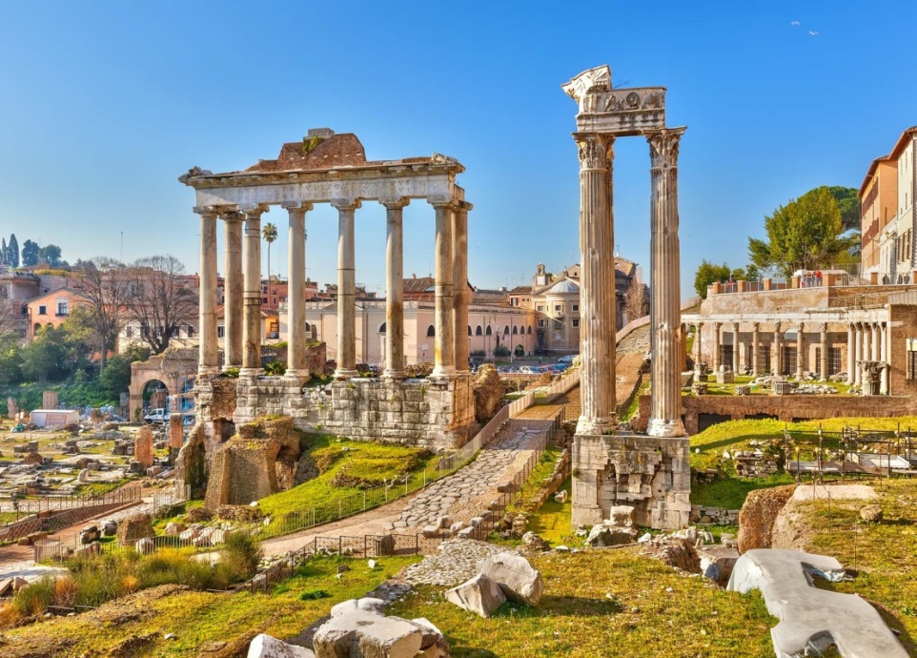Задание: Прочитайте текст и найдите ошибку.*

Представьте себе, что в один музей принесли древний меч. На мече была вырезана надпись: «Этим оружием Спартак поражал врагов. Надпись сделана друзьями Спартака через два дня после его гибели в 71 году до Рождества Христова». Осмотревшие меч ученые знали, что вождь восставших рабов по имени Спартак действительно погиб в 71 году до н.э. Несмотря на это они заявили, что надпись фальшивая: она сделана не друзьями Спартака, а много-много лет позже. *Объясните, почему ученые пришли к такому выводу.*

**4.Комплекс учебных заданий для формирования и развития   
финансовой грамотности на уроках истории Древнего мира в 5 классе**

Финансовая грамотность — это совокупность знаний, навыков и установок в сфере финансового поведения человека, ведущих к улучшению благосостояния и повышению качества жизни.

**Планируемый образовательный результат:**

- учащийся понимает и правильно использует экономические термины;

- умеет работать с экономической информацией.

1. *Задание: Прочитайте текст, рассмотрите иллюстрацию и ответьте на вопросы.*

Деньгами могли стать какие-то стандартные, часто встречающиеся и известные всем орудия труда. Так, на Цейлоне и Мальдивах в качестве денег использовались рыболовные крючки, в Юго-Восточной Азии — мотыги, на Руси — пряслица (круглые грузики с отверстием в центре, служащие для растягивания нитей на ткацком станке). В гомеровской «Илиаде» роль денег выполняют котлы и треножники (котел с ножками). С их помощью оценивались лошади и рабы, выплачивались штрафы и подати. Например, взрослый раб стоил шесть металлических котлов. Среди других разновидностей примитивных денег упомянем шкуры и мех животных (мех белки и куницы на Руси, мех бобра и шкура лося в Северной Америке),рыбу (треска в Исландии), приправы и пряности (соль в Китае и Эфиопии, перец в Перу и Боливии, горький миндаль в Индии), а также чай и табак, собачьи клыки и зубы кашалота, перья попугаев и черепа коров и многие другие продукты земледелия, животноводства, рыболовства, полезные ископаемые и ремесленные изделия.

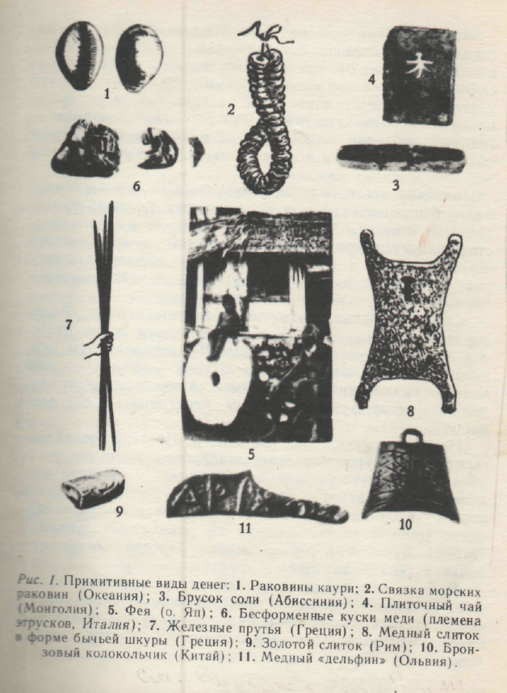

Три признака, которым должны были соответствовать товары, использовавшиеся как деньги:

а) ими удобно измерять ценность других товаров;

б) их можно легко обменять на все остальные товары;

в) они сохраняют свою ценность во времени.

*Как вы думаете, какие из описанных в тексте примитивных денег лучше всего выполняют функции денег? Выберите один вариант и объясните свой выбор.*

2. *Задание: Расположите инструменты торговли из списка в хронологическом порядке (от самых ранних до самых поздних): а) монеты и банкноты; б) бартер; в) примитивные деньги; г) банковские пластиковые карты.*

**Тема «Древняя Финикия»**

*Задание: Рассмотрите иллюстрацию и ответьте на вопросы*.

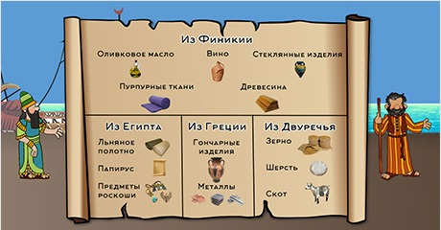

*Что финикийцы могли продавать в другие страны?*

*Какой товар пользовался спросом у финикийцев?*

*4. Задание: Какой товар могли везти финикийские купцы в другие страны? Продолжи словосочетания:*

*1. Пурпурную…*

*2. Украшение и сосуды из…*

*3.Оливковое …*

*4. Ливанский…*

*5. «Живой товар» – …*

**Тема «Земледельцы Аттики теряют землю и свободу»**

*Задание: Кто такие ростовщики? Объясните, почему ростовщик мог забрать у своего заемщика и его семьи всю собственность и даже обратить должника в рабство.*

**5. Комплекс учебных заданий для формирования и развития глобальных  
компетенций и креативного мышления на уроках истории Древнего мира в 5 классе**

**Глобальная компетентность** определяется как многомерная способность, которая включает в себя:

- способность изучать глобальные и межкультурные проблемы;

- понимать и ценить различные взгляды и мировоззрения;

- успешно и уважительно взаимодействовать с другими;

- принимать меры для коллективного благополучия и устойчивого развития.

Содержательные аспекты глобальной компетентности

|  |  |
| --- | --- |
| Глобальные проблемы | 1. Человек и природа (аспекты: охрана природы, ответственное отношение к живой природе).  2. Здоровье как ценность.  3. Права человека как ценность. |
| Межкультурное взаимодействие | 1. Традиции и обычаи (аспекты: многообразие культур и идентификация с определенной культурой).  2. Семья и школа (аспект: роль семьи и школы в воспитании и образовании ребенка. |

**Креативное мышление** –это способность создавать или иным образом воплощать в жизнь что-то новое, будь то решение проблемы, метод, устройство, художественные объект или форму. Креативное мышление помогает быстро реагировать на любую проблему и находить нестандартные пути выхода из сложных ситуаций.

*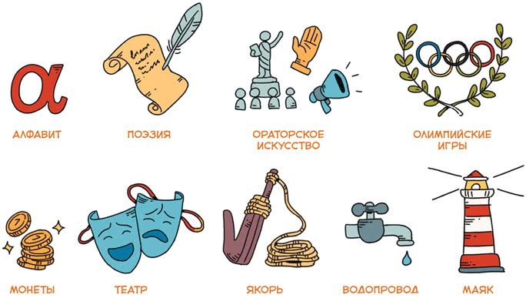***Тема «Древняя Греция»**

*Задание: Подумайте, какое значение имели изобретения древних греков для развития человечества. Приведите минимум два факта в подтверждение своего мнения.*

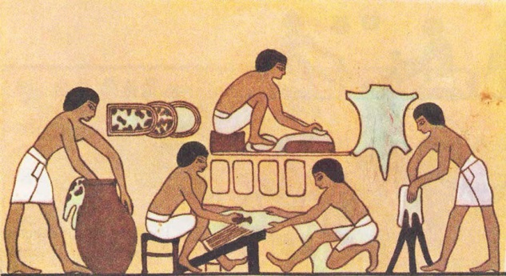

**Тема «Как жили земледельцы и ремесленники в Египте»**

*Задание: Составьте рассказ от имени земледельца, как прошел его день. Опишите его одежду, дом, обед, работы в поле.*

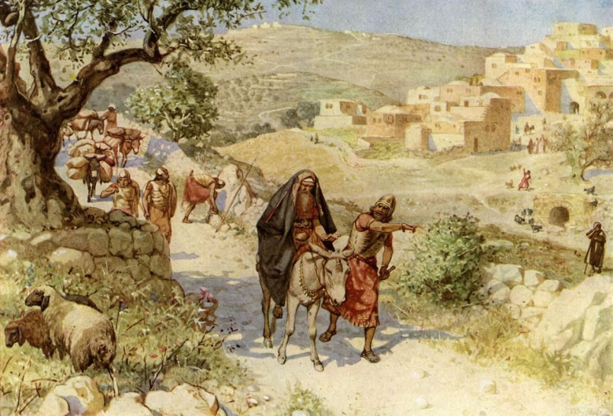

**Тема «Библейские сказания»**

*Задание: Опишите рисунок  
«В Древней Палестине». Почему  
на рисунке невидно кирпичных и деревянных домов?*

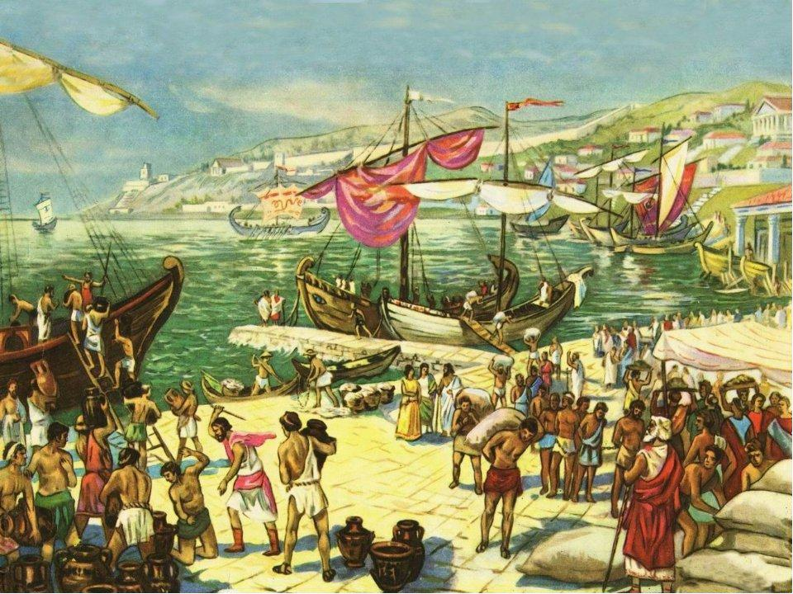

**Тема «В городе богини Афины»**

*Задание: Составьте рассказ от имени путешественника, посетившего Пирей и Афины. Включите в рассказ описание морских гаваней, Длинных стен. Керамика, Агоры, Акрополя.*

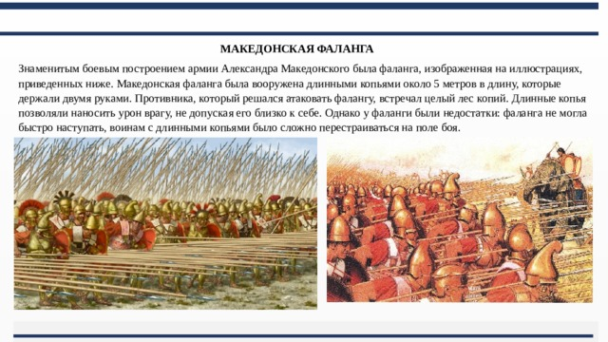

*Используйте этот текст и иллюстрации для ответа на следующие вопросы:*

Однажды в присутствии Александра Македонского греческий атлет, вооруженный дубиной, одолел в поединке полностью вооруженного македонского фалангита: он сломал дубиной копье македонца, а затем стремительно повалил его на землю.

*Задание: Почему в условиях большого сражения с участием фаланги такое было невозможно?[Ответ: Фаланга состояла из множества воинов, которые поддерживали друг друга. Сломав копье одного из них, было невозможно пробиться через частокол копий других. Фаланга двигалась, ощетинившись частоколом копий. Они не давали приблизиться врагу, даже если некоторые копья были сломаны.*

*Дубиной можно было сломать одно копье, когда атлету никто не мешал. Множество копий фаланги сильно осложняли такую задачу].*